INTERCONEXIÓN DE REDES DE COMPUTADORES

3º GRADO INGENIERÍA INFORMÁTICA

ACTIVIDAD ENTREGABLE Nº 1

**Carlos Cano Espinosa**

**ÍNDICE**

Enunciado……………………………………………………………………………………………………pág-3

Solución………………………………………………………………………………………………………pág-4

**Enunciado**

En esta actividad se trata de dar respuesta a las siguientes preguntas:

1. Ayudándote del comando **ipconfig /all** bajo la línea de comandos de tu ordenador, identifica:
   1. Dirección física de la tarjeta de red
   2. Dirección IP
   3. Máscara
   4. Puerta de enlace
   5. Servidor DNS
2. Entra en <https://www.ripe.net/>, mira arriba a la derecha: ¿Qué dirección IP dice que tienes asignada? Compárala con la que obtuviste en el anterior apartado.
3. Averigua a quién pertenece la dirección del apartado 2. Para ello, introduce esa dirección en: <https://www.ripe.net/> (RIPE Database Whois)
4. ¿Quién es tu Proveedor de Servicios de Internet (ISP)?.
5. Realiza un test de velocidad e indica el ancho de banda de tu conexión.
6. Sobre el siguiente gráfico, indica la configuración de red de tu red doméstica:

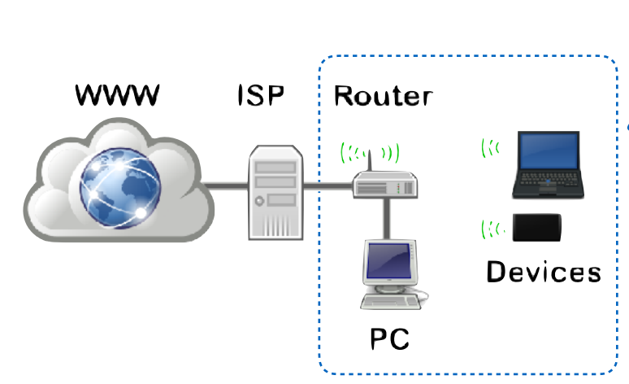

**Solución**

1. a ) 3C-6A-A7-50-07-F3

b ) 192.168.1.13

c ) 255.255.255.0

d ) 192.168.1.1

2. 37.132.5.76

3. Jazztel mobile services

4. JAZZTEL-MOBILE

5. 206Mb/s->Bajada 387Mb/s->Subida

6.

